立白×淘鲜达一小时送达：新零售即时转效营销
广 告 主：立白
所属行业：洗涤日用品
执行时间：2020.10.28-11.11
参选类别：效果营销类
营销背景
营销目的
走向新零售非常重要的标志，是基于本地生活，为消费者提供随时随地的即时便利生活服务。立白品牌希望以消费者为中心，接入数据，完成消费者的可识别，可触达，可洞察，可服务，打造线上线下一体化的新零售模式，为消费者提供即时的便利产品与服务。
故此，立白通过哪种方式或平台，如何建立消费者数据可视化，精准化，快速触达目标消费者，激发消费者即时的本地需求，提升该转化效果，是本次营销的目的。
营销困境及挑战
电商的效果投放往往经过了蓄水，埋伏，种草，预热，召回，爆发，高潮，收割，留存等长期持续的铺垫效果转化而来，故一般电商到了最后收割阶段，转化效果相对较理想。但新零售更多是满足即时性非预埋非计划性的消费购物行为，投放相对电商有不一样的要求，更需要一矢中的，一步到位，更直接的转化，这样的转化难度往往相对更大。
此次立白的新零售淘鲜达投放，恰逢双十一电商大促，同在阿里淘宝APP上竞争分流，更增加了投放转化的难度。
营销目标
人群精准本地LBS匹配线下门店投放
实现新零售线上线下数据一体化，可视化
点击转化率效果提升一倍
总结留存投放核心人群标签，累积投放经验
策略与创意
元素创意进行多种排列组合，根据不同的人群，兴趣爱好，通过AB测试进行不同的子品牌，不同的人群进行不同创意元素匹配，实现千人千面，创意匹配最优化，从而提升转化率。例如：
- 不同活动机制元素AB测试优化创意
- 不同元素IP的AB测试优化创意
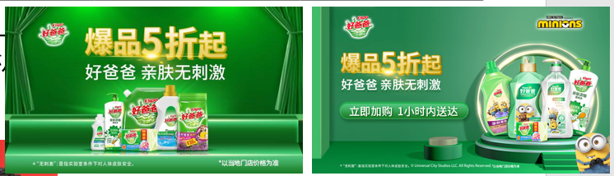
执行过程/媒体表现
- 制定不同子品牌，不同人群，不同产品，不同创意，不同资源位置，不同优化投放淘鲜达钻展计划共20个，分5层底层策略，分不同级别，不同重点权重控制投放预算与产出效果。
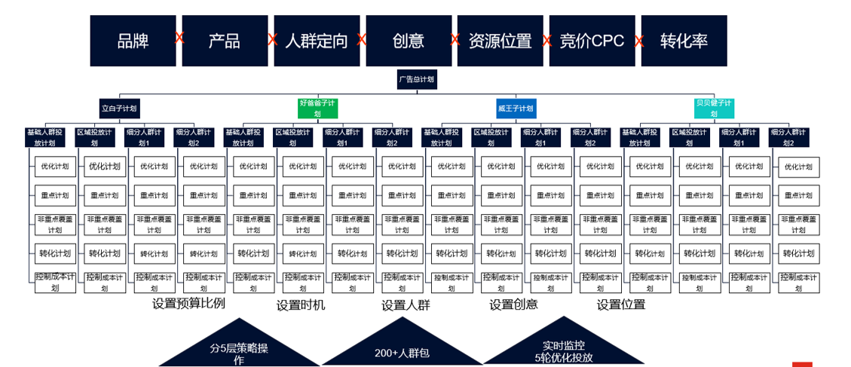
- 通过淘鲜达与数据银行标签人群线上线下数据打通一体化，进行人群洞察分析，制定专属淘鲜达与数据银行结合的人群模型
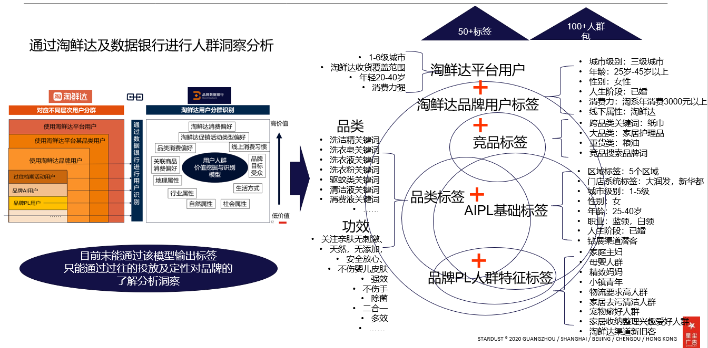
- 挖掘价值人群进行人货场，新旧老客精准匹配
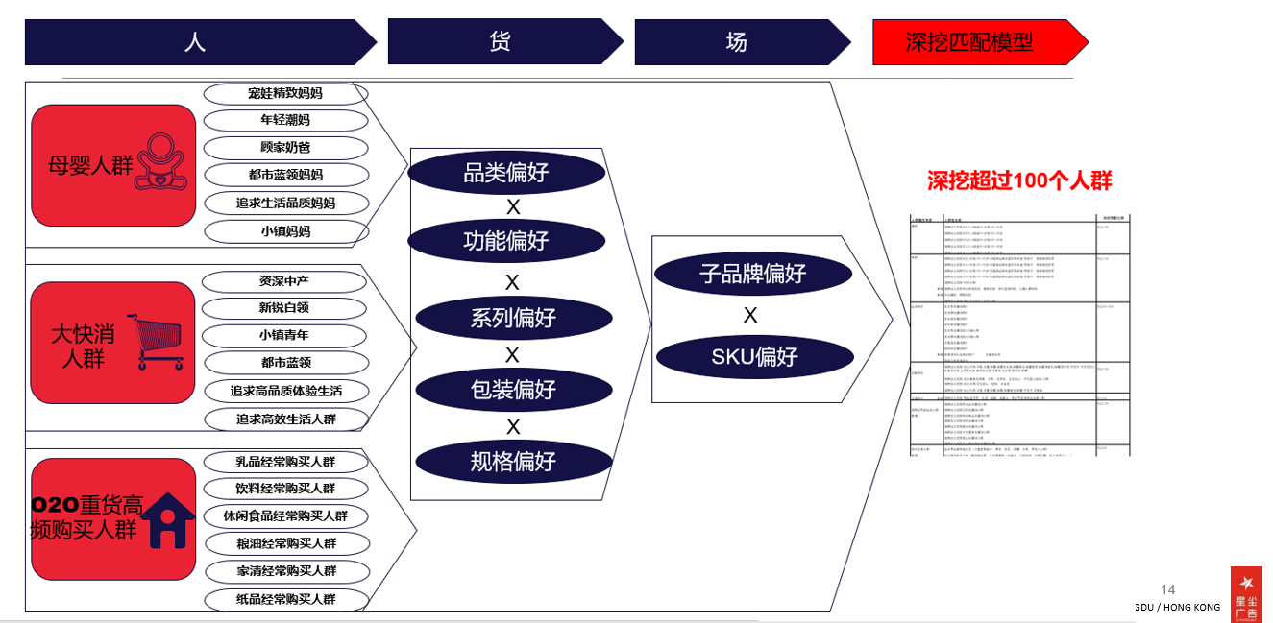
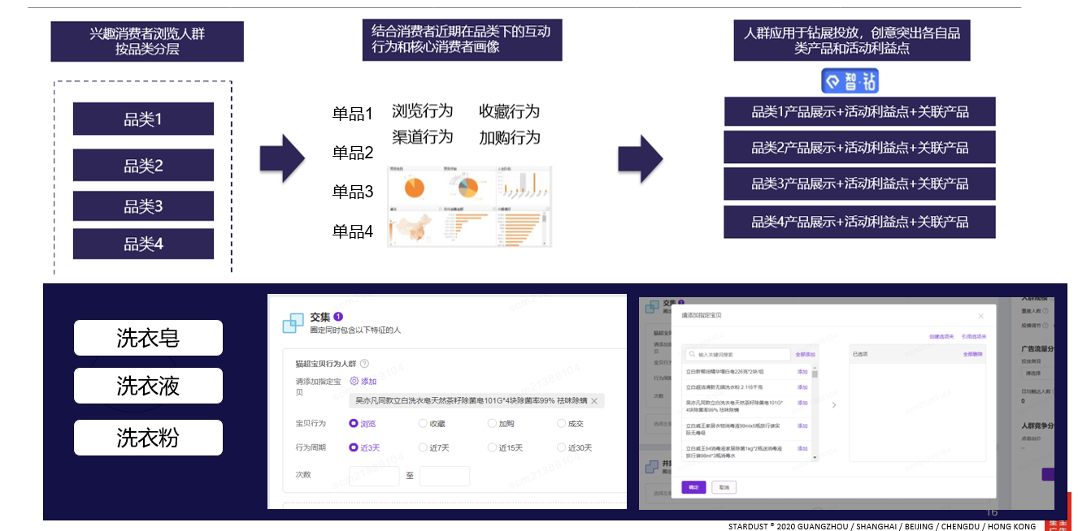
营销效果与市场反馈
- 在双十一电商的促销大力冲击下，新零售淘鲜达的广告投放在无须经过蓄水，种草等预热下，实现即效广告转化，引流即时下单，一小时本地同城化送达，其即效转化率比一般电商高2倍！ROI投资回报比此前投放提升5倍！实现投资回报高峰期：1:6，点击转化率超过200%！
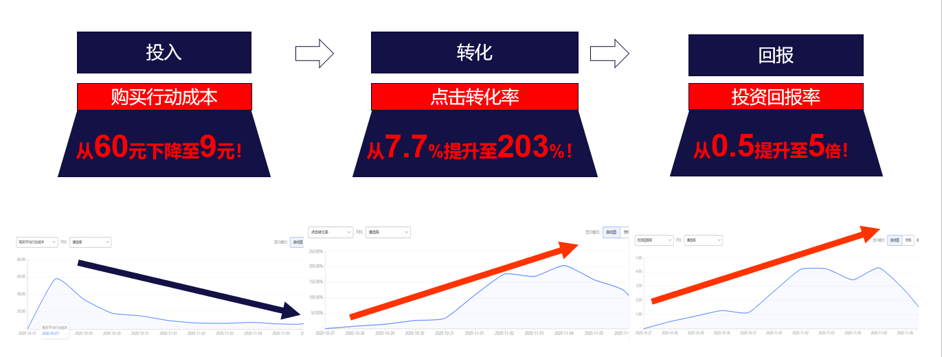
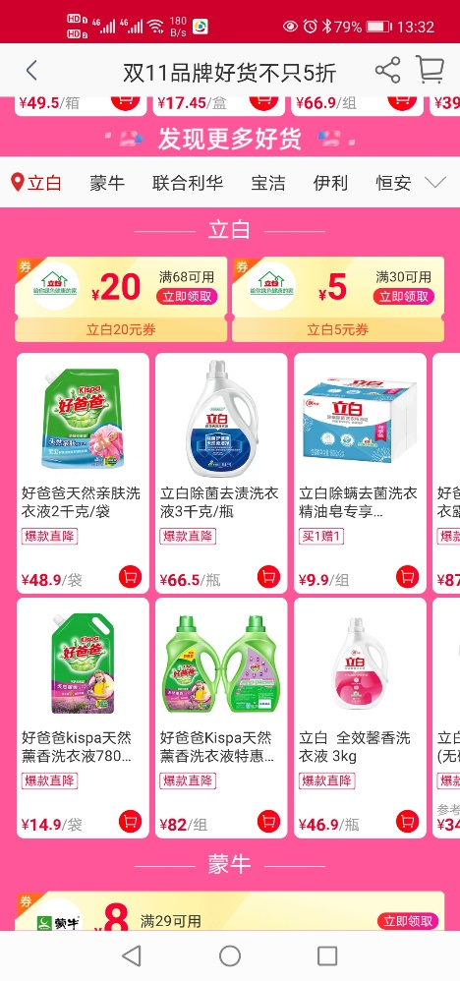
- 积累了大量高价值人群标签，共累积高价值人群核心标签共10个。
